


Instituto Politécnico de Viseu
Escola Superior de Tecnologia e Gestão de Viseu
Departamento de Informática

Unidade Curricular: Algoritmos e Programação

Relatório Relativo ao Trabalho Prático

Tema: Gestão de Exames

Realizado por:
Rodrigo Santos – PV24993
Diogo Pinto – PV26357
Zhong Bin – PV20414

Viseu, 2023

Instituto Politécnico de Viseu
Escola Superior de Tecnologia e Gestão de Viseu
Departamento de Informática

Relatório relativo ao Trabalho Prático

Curso de Licenciatura em Engenharia Informática

Unidade Curricular de Algoritmos e Programação

Gestão de Exames

Ano Letivo 2022/23

Viseu, 2023
RESUMO

O objetivo deste trabalho, será desenvolver uma aplicação para gestão de exames a fim de ser utilizada numa instituição escolar.
A aplicação será para utilização dos departamentos, professores e alunos.
Na vertente do aluno será possível, ter acesso ao calendário de exames com a funcionalidade de inscrição nos mesmos de forma simples e prática.
Na ótica do professor, será possível fazer a gestão de exames (criação, edição e eliminação) e retirar listagens dos exames, bem como inscrições dos alunos nos mesmos.
No que diz respeito ao acesso de administrador (secretaria do departamento), estes têm as possibilidades de gerir alunos, unidades curriculares, salas e professores

Para a elaboração da aplicação foi utilizada a linguagem de programação C, aplicando os conhecimentos adquiridos em ambiente de aula na cadeira de Algoritmos e Programação.

ÍNDICE
1. Introdução 1
2. Aplicação 2
2.1 Menu Inicial 2
2.2 Menu Login 2
2.3 Login 3
2.3.1 Menu Admin 4
2.3.2 Criar Aluno 4
2.3.3 Lista de Alunos 5
2.3.4 Alterar Dados do Aluno 5
2.3.5 Criar Professor 7
2.3.6 Alterar Professor 7
2.3.7 Apagar Professor 8
2.3.8 Criar UC 8
2.3.9 Mostrar UC 9
2.3.10 Alterar UC 9
2.3.11 Apagar UC 10
2.4 Professor 11
2.4.1 Menu Professor 11
2.4.2 Criar Exame 12
2.4.3 Alterar Exame 13
2.4.4 Calendário de Exames 14
2.5 Aluno 15
2.5.1 Menu Alunos 15
3. Conclusão 16

Índice de Figuras
Figura 1 - Menu Inicial 2
Figura 2 - Menu Login 2
Figura 3 - Número Mecanográfico 3
Figura 4 - Número Mecanográfico Incorreto 3
Figura 5 - Menu Admin 4
Figura 6 - Criar Aluno 4
Figura 7 - Lista dos Alunos 5
Figura 8 - Alterar Dados do Aluno 5
Figura 9 - Alteração de dados do Aluno 6
Figura 10 - Dados do Aluno Alterado 6
Figura 11 - Criar Professor 7
Figura 12 - Inserir dados do Professor 7
Figura 13 - Alterar dados do professor 7
Figura 14 - Apagar Professor 8
Figura 15 - Criar UC 8
Figura 16 - Inserir dados da UC 9
Figura 17 - Lista das UC's 9
Figura 18 - Alterar UC 10
Figura 19 - UC Alterado 10
Figura 20 - Apagar UC 10
Figura 21 - Login Professor 11
Figura 22 - Menu Professor 11
Figura 23 - Criar Exame 12
Figura 24 – Alterar Exame 13
Figura 25 – Calendário Exame 14
Figura 26 - Login Alunos 15
Figura 27 - Menu Alunos 15

Introdução
O objetivo deste trabalho, será desenvolver uma aplicação para gestão de exames a título de ser utilizada numa instituição escolar.
A aplicação será para utilização do departamento, professores e alunos.

Na vertente do aluno será possível, ter acesso ao calendário de exames com a funcionalidade de inscrição nos mesmos de forma simples e prática.

Na ótica do professor, será possível fazer a gestão de exames
- Gestão de exames (criação, listagem, edição e eliminação)
- Listagem de alunos
- Listagem de exames

No que diz respeito ao acesso de administrador (secretaria do departamento), este tem as possibilidades de:
- Gestão de alunos (criação, listagem e alteração)
- Gestão das unidades curriculares (criação, alteração e listagem)
- Gestão de salas (reservar salas verificando taxa de ocupação)
- Gestão de professores (criação, listagem e alteração)
- Listagem de exames

Para a elaboração da aplicação será usada a linguagem de programação C aplicando os conhecimentos adquiridos em ambiente de aula na cadeira de Algoritmos e Programação.

.

Aplicação

Menu Inicial
Página inicial da aplicação. Menu com opções, “Sair” ou “Entrar”, clicando numa das teclas, “0” ou “1”.

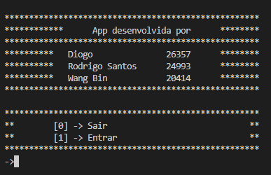
Figura 1 - Menu Inicial

Menu Login
Tipo de utilizador que irá entrar na aplicação, podendo ser: professor, administrador ou aluno.
Dependendo do tipo do seu utilizador, entrará em menus diferentes com acessos limitados.
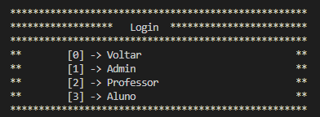
Figura 2 - Menu Login
Após ter selecionado o tipo de utilizador, vai pedir o número mecanográfico.

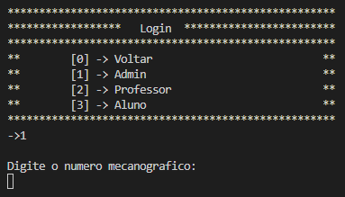
Figura 3 - Número Mecanográfico

Login
Caso não exista o número, o programa não permite avançar, aparecendo uma mensagem de “Número mecanográfico incorreto”.

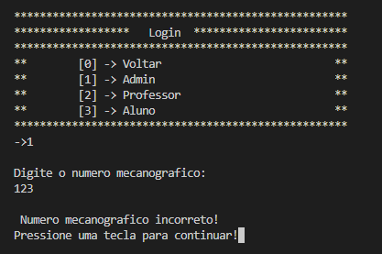
Figura 4 - Número Mecanográfico Incorreto

Menu Admin
Tendo o número mecanográfico correto, é permitido avançar com o programa onde irá aparecer o seguinte menu (apresentado na imagem seguinte).

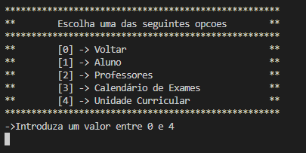
Figura 5 - Menu Admin

Criar Aluno

Na opção “Criar Aluno”, vai pedir algumas informações (Número, nome, ano, curso e o seu regime).
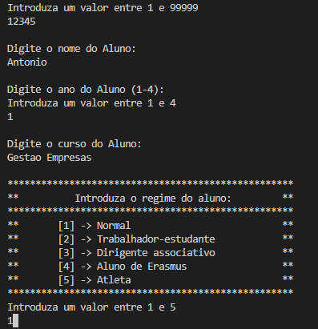
Figura 6 - Criar Aluno

Lista de Alunos
Mostrar os alunos numa lista.

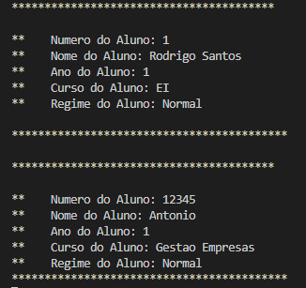
Figura 7 - Lista dos Alunos

Alterar Dados do Aluno
Possibilidade de modificar os respetivos dados selecionando as opções.

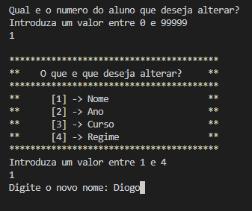
Figura 8 - Alterar Dados do Aluno
Estas são informações que podem ser alteraradas: (Número, Ano, Curso, Regime).
Como exemplo, foi alterado o ano do aluno de “1” para “3”, selecionando a opção “2 à Ano” com o número mecanográfico “1”.

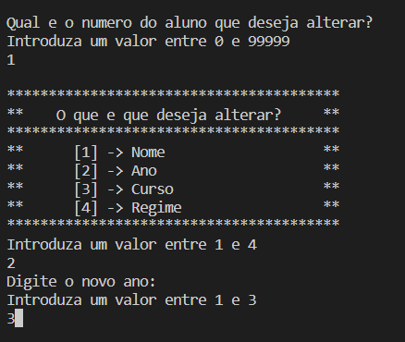
Figura 9 - Alteração de dados do Aluno

Após a alteração dos respetivos dados do aluno, as suas informações atualizam.
Podendo verificar-se na imagem abaixo.

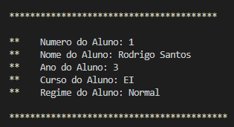
Figura 10 - Dados do Aluno Alterado

Criar Professor
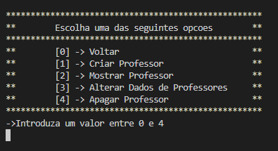
Figura 11 - Criar Professor

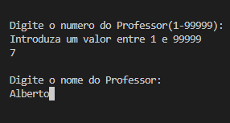
Figura 12 - Inserir dados do Professor

Alterar Professor

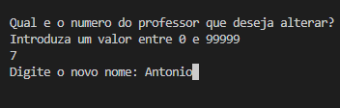
Figura 13 - Alterar dados do professor

Apagar Professor
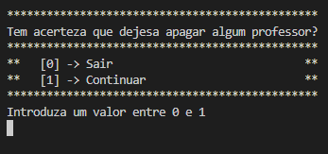
Figura 14 - Apagar Professor

Criar UC

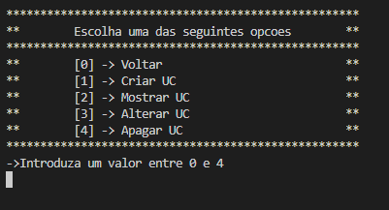
Figura 15 - Criar UC

Mostrar UC
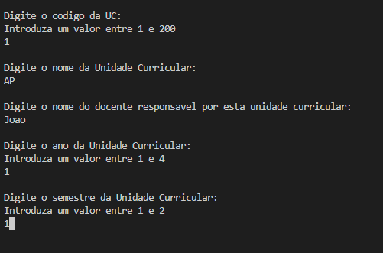
Figura 16 - Inserir dados da UC

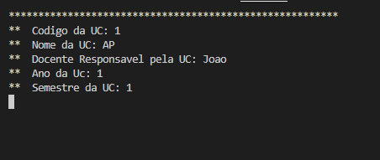
Figura 17 - Lista das UC's

Alterar UC

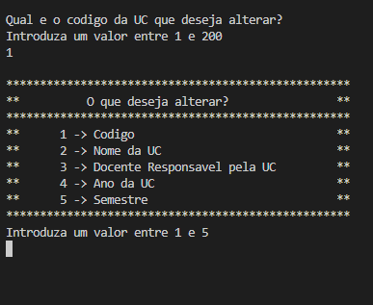
Figura 18 - Alterar UC
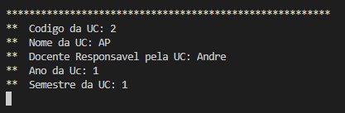
Figura 19 - UC Alterado

Apagar UC

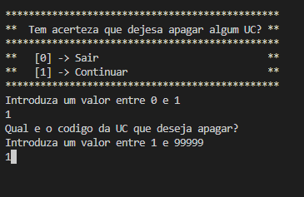
Figura 20 - Apagar UC

Professor

Para entrarmos no menu do professor, no menu login selecionamos a opção “2à Professor”.
Introduzindo o seu número mecanográfico.

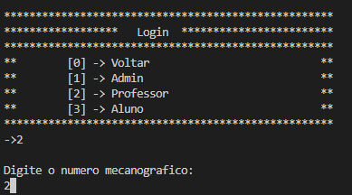
Figura 21 - Login Professor

Menu Professor
Tendo o número mecanográfico correto, é permitido avançar com o programa que vai aparecer o seguinte menu.
Podendo apenas escolher as opções que aparecem, porque o acesso de cada utilizador tem as suas respetivas restrições.

.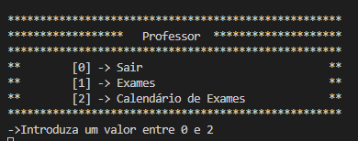
Figura 22 - Menu Professor

Criar Exame
Tendo selecionado em exames, vamos escolher qual tipo de exames desejados (Época normal, Época de Recurso, Época Especial).
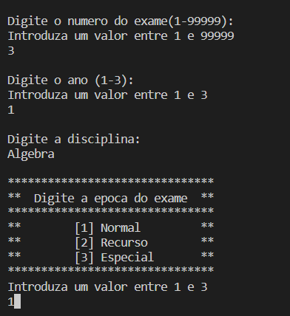

Figura 23 - Criar Exame

Alterar Exame
Tendo selecionado em alterar exames, vamos escolher qual o campo desejado para ser alterado.
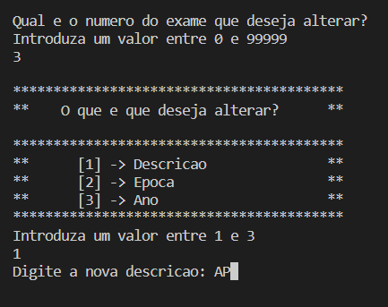

Figura 24 – Alterar Exame

Calendário de Exames
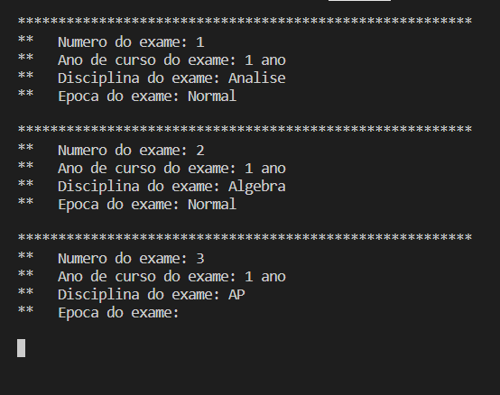
Figura 25 – Calendário Exame

Aluno
Para entrarmos no menu do Aluno, no menu login selecionamos a opção “3à Aluno”.
Introduzindo o seu número mecanográfico.

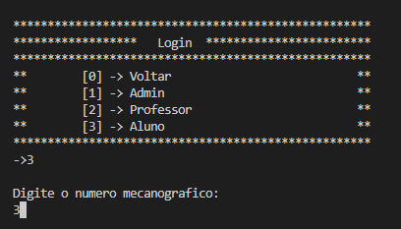
Figura 26 - Login Alunos

Menu Alunos
Tendo o número mecanográfico correto, é permitido avançar com o programa que vai aparecer o seguinte menu.
Podendo apenas escolher as opções que aparecem, porque o acesso de cada utilizador tem as suas respetivas restrições.

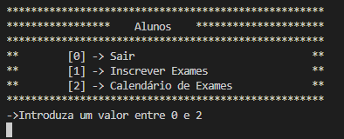
Figura 27 - Menu Alunos

Conclusão
Foi possível colocar em prática os conhecimentos adquiridos nas aulas da disciplina de Algoritmos e Programação, através do desenvolvimento de uma aplicação, para gestão de exames em linguagem de programação C.

Com o desenvolvimento deste projeto, foi-nos possível ter uma previsão do “mundo” fora da escola, pois através das funcionalidades pretendidas foi necessário elaborar um projeto recorrendo a pesquisas e algum estudo das funcionalidades aprendidas durante as aulas.

Em jeito de conclusão, reiteremos a pertinência e importância desta aplicação, conscientes do empenho que foi necessário para a sua profícua implementação.
Importa referir que a nossa motivação foi proporcional à grandeza deste desafio e que todos os objetivos foram alcançados.

